排放管道中戴奧辛類化合物採樣方法
NIEA A807.75C
一、 方法概要
排放管道排放粒狀物及氣狀物所含之戴奧辛類化合物以等速的方式被抽取，經採樣管、濾紙及充填於吸附管之吸附劑進行收集。採樣完成後，採樣管線依序以丙酮、二氯甲烷及甲苯清洗，執行樣品回收。
二、 適用範圍
本方法適用於排放管道中多氯戴奧辛（Polychlorinated dibenzo-p-dioxins, PCDDs）、多氯呋喃（Polychlorinated dibenzofurans, PCDFs）及多氯聯苯（Polychlorinated biphenyls, PCBs）等戴奧辛類化合物之採樣。
三、 干擾：
略
四、 設備與材料
(一) 採樣裝置
本方法採用之採樣組裝如圖一所示，也可採用商業化組合式設備，在組裝時不得使用密封油脂（Sealing greases），採樣組裝各組件說明如下：
１、 吸氣嘴（Nozzle）：吸氣嘴之材質需為鎳、鍍鎳不銹鋼、石英或硼矽玻璃，尖端變細長部位之角度≦ 30°，且角度改變應在管之外壁，以保持吸氣嘴內徑不變。吸氣嘴之設計應為釦鉤型或胳臂型，應備妥一系列不同口徑之吸氣嘴，以適合採樣時等速吸引之要求。
２、 採樣管內管（Probe liner）：採樣管內管需為石英、硼矽玻璃材質。
３、 採樣管外套：為不銹鋼或同級材質，用來包覆採樣管及加熱系統，採樣管加熱系統需可維持排氣在採樣管溫度為120至134℃，同時應有熱電偶顯示溫度並記錄之。
４、 玻璃旋風器（Glass cyclone）：用於高濃度粒狀物採樣，連接於採樣管與濾紙固定器間，本組件為選擇性。
５、 濾紙固定器（Filter holder）：由硼矽玻璃製成。另若有濾紙支撐體者，材質應為鐵氟龍或被覆鐵氟龍，在正常使用時能耐久、容易安裝、不會漏氣，位置緊接採樣管且濾紙位於接近氣流上游的地方。
６、 濾紙加熱系統（Filter heating system）：加熱系統在採樣時維持濾紙固定器周圍的溫度在 120至134℃，應有熱電偶能在採樣時監測濾紙附近之溫度並記錄之。
７、 冷凝管（Condenser）：玻璃製、螺旋型式。詳見圖二，其他形狀及尺寸大小之冷凝管亦可。
８、 樣品傳輸管（Sample transfer lines）：樣品傳輸管內管材質應為鐵氟龍（TFE），內管外徑為1/2英吋，並含溫度監控顯示設備。自採樣管至濾紙或濾紙至冷凝管若需使用樣品傳輸管，則自採樣管至濾紙之傳輸管需加熱以維持出口管道排氣溫度在120至134℃。而自濾紙至冷凝管之傳輸管需熱絕緣，且濾紙端傳輸管應高於冷凝管端，以使冷凝水流入冷凝管，本組件為選擇性。
９、 吸附劑套組（Sorbent module）：玻璃容器可盛裝20-40克吸附劑，詳見圖二。其他形狀及尺寸大小之吸附管亦可。底端需用粗孔玻璃濾板以承載吸附劑，頂端需用已用二氯甲烷及甲苯淋洗之玻璃棉固定吸附劑。組裝時吸附管應垂直置放，以使冷凝水流入及避免排放管道排氣流形成渠道現象（Channeling），且連接處應緊密可通過測漏試驗。
１０、 衝擊瓶組（Impinger train）：需有四支以上衝擊瓶，第一支為短頭式Knock out衝擊瓶，第二支為Greenburg – Smith標準衝擊瓶，第三支（含）以後為Greenburg – Smith修正衝擊瓶（其吸收管末端為內徑1.3公分距衝擊瓶底部1.3公分之玻璃管）。必須在最後一個衝擊瓶的出口端放置熱電偶顯示溫度（0℃至25℃間和真值量測誤差在 ± 1℃以內）並紀錄之。
１１、 冰水循環浴槽（Water circulating bath）：可提供冰水流經冷凝管及吸附管之水套，以維持排放管道排氣進入吸附管前之溫度小於20℃
１２、 皮托管（Pitot tube）：S型皮托管材質應為金屬（如不銹鋼），建議外徑介於0.48至0.95cm之間，且必須確認其原廠皮托管係數，皮托管應編號碼並刻在管壁上。皮托管構造特性如NIEA A450四、(一)３、。
１３、 壓差計：斜臂式壓力計或同級設備。大多數採樣組裝配備有10 in.水柱傾斜直立式壓差計，在0至1 in.傾斜的範圍最小刻度至0.01 inH₂O，而在1至10 in.傾斜的範圍最小刻度至0.1 in H₂O。前述型式之壓差計（或其他相同靈敏度的壓差錶）符合量測Δp低至1.27 mmH₂O（0.05 inH₂O）之需求。必需有二個壓差計，一個壓差計用於量測皮托管速度壓差（Δp），而另一個用於量測小孔壓力計壓差（ΔH）。
１４、 計量系統（Metering system）：包括真空表、無漏泵、在0 - 90℃間和真值量測誤差能在 ± 3℃之溫度計或熱電偶、體積測量誤差在 ± 2%以內之乾式氣體流量計，相關設備如圖一所示。其他計量系統可維持等速採樣誤差在 ± 10%以內，且採樣體積測量誤差在 ± 2%以內者也可使用。當計量系統結合皮托管使用時，系統必需能由計算圖表或計算確認等速吸引率。需使用溫度感應器來監測下列的採樣組裝部位：
(１) 管道排氣
(２) 採樣管內管
(３) 濾紙固定器
(４) 吸附管入口
(５) 矽膠衝擊瓶出口
(６) 乾式氣體流量計入口
(７) 乾式氣體流量計出口
１５、 氣壓計（Barometer）：水銀或其他非水銀可量測大氣壓至2.5 mm Hg（0.1 inHg）刻度之氣壓計。一般情況下，氣壓讀數可取自附近的中央氣象站，氣象站的數據（絕對大氣壓）應經過修正，以考慮氣象站與採樣點海拔高度之差異。當海拔高度每增加30公尺（100英呎）大氣壓降低2.5 mmHg，反之若海拔降低則氣壓增加。
１６、 氣體密度測試設備（Gas density determination equipment）：用來決定排放管道排氣流量、分子量、含水率等裝備，包括用來測定排放管道排氣流速與靜壓、排氣溫度、排氣CO₂、O₂及N₂（由差值得出）濃度、量測氣體體積及溫度與壓力、衝擊瓶收集之冷凝水重量。除排放管道中氣體組成裝置可參考NIEA A003四、(四)之規定外，其餘項目之詳細內容請參考US EPA Method 2、4。
(二) 設備清洗及樣品回收
１、 固定蓋（Fitting caps）：磨砂玻璃蓋、鐵氟龍或鋁箔材質，用於密封採樣裝置上樣品暴露部分。
２、 清洗瓶：鐵氟龍材質。
３、 採樣管及樣品傳輸管內管、吸氣嘴及濾紙固定器清洗毛刷：用於清洗採樣管及樣品傳輸管內管之鐵氟龍毛刷，需有不銹鋼或鐵氟龍柄，柄之長度應足以清洗採樣管及樣品傳輸管。而刷子之大小，應適於清洗管壁及吸氣嘴。
４、 濾紙儲存容器：已用二氯甲烷及甲苯淋洗之附鐵氟龍內襯瓶蓋廣口玻璃瓶、或玻璃培養皿。
５、 天平：用來秤衝擊瓶增加之重量。通常使用可稱0 - 2000 g之天平。天平需以標準砝碼確認可準確至0.5 g。
６、 鋁箔：耐用型（Heavy duty），以二氯甲烷淋洗三次再以甲苯淋洗一次。
７、 玻璃量筒：250 mL，最小刻度至1 mL，可用來量測衝擊瓶內冷凝水體積。
８、 樣品儲存容器：已用二氯甲烷及甲苯淋洗之附鐵氟龍內襯瓶蓋棕色玻璃瓶，500或1000mL，用於儲存淋洗採樣裝置之溶液樣品。
五、 試劑
(一) 濾紙：不含有機粘合劑（Binder）之玻璃或石英纖維濾紙，使用前需清洗乾淨或使用已用二氯甲烷及甲苯淋洗之市售產品，可至少捕集99.95%之0.3μm苯二甲酸二辛酯（DOP）微粒測試（Dioctyl phthalate smoke particles）（< 0.05%之穿透）。濾紙應有捕集效率測試合格證明或依ASTM標準方法D2986-71執行捕集效率測試，每批自行清洗之濾紙，使用前依照五、(一)２測試污染物，如果有污染則需重新清洗。
１、 濾紙清洗步驟：將濾紙放入底端有粗孔玻璃濾板之萃取杯中，其上亦以粗孔玻璃濾板壓在上方避免濾紙上浮，加入甲苯並回流16小時。萃取後，置冷，移去萃取液。取出濾紙利用氮氣吹乾，將濾紙置於已用二氯甲烷及甲苯清洗之玻璃培養皿中，並以鐵氟龍膠帶密封或置於已用二氯甲烷及甲苯清洗之附鐵氟龍內襯瓶蓋之玻璃瓶。
２、 使用前取一濾紙，以甲苯索氏萃取16小時，分析萃取液，萃取液中之戴奧辛類化合物測值應低於2倍方法偵測極限。
(二) 吸附劑：Amberlite XAD-2®樹脂，使用市售已用二氯甲烷及甲苯淋洗之產品或依下列步驟清洗，自行清洗時應符合五、(二)３、品質管制查核。
１、 清洗步驟：此步驟可用索氏萃取裝置來做，所有萃取杯需有粗孔玻璃濾板以承接萃取之吸附劑。將吸附劑移入萃取杯中，為避免吸附劑在二氯甲烷中會浮起，以玻璃棉蓋在上面，並加上不銹鋼圈。以下列之順序清洗：
溶劑 | 步驟
試劑水 | 起始淋洗：放樹脂於燒杯中以試劑水淋洗一次，棄置試劑水。再加滿試劑水，浸泡過夜，棄置試劑水。
試劑水 | 以試劑水萃取8小時
甲醇 | 萃取22小時
二氯甲烷 | 萃取22小時
甲苯 | 萃取22小時

２、 乾燥：吸附劑可移至大管徑玻璃柱，以溫度低於40℃之乾淨氮氣或惰性氣體吹乾，流速應大到足以輕微的激盪粒子，但不可使粒子浮起以致破碎。
３、 品質管制查核：吸附劑隨實驗室方法空白樣品同批次分析，由實驗室規定管制值。
４、 儲存：清洗後之吸附劑，儲存於附鐵氟龍內襯瓶蓋之廣口棕色玻璃容器，吸附劑必須於清洗四週內用掉。購買已清洗之吸附劑，開封後四週內用掉。
(三) 玻璃棉：使用市售已清洗之產品或以二氯甲烷浸泡三次及甲苯浸泡一次後，於110℃烘乾，儲存於已用二氯甲烷及甲苯淋洗之附鐵氟龍內襯瓶蓋玻璃瓶。
(四) 試劑水：去離子蒸餾水，儲存於已用二氯甲烷及甲苯淋洗之附鐵氟龍內襯瓶蓋玻璃瓶。
(五) 矽膠：6 - 16 mesh可變色之矽膠，使用過者置於175℃烘乾2小時，新購者可直接使用，其他具有相同效果之乾燥劑亦可。
(六) 烘箱：溫度可達400℃。
(七) 擬似標準溶液：用正壬烷配製如表一所示之同位素標幟擬似標準溶液。
(八) 丙酮：殘量級。
(九) 二氯甲烷：殘量級。
(十) 甲苯：殘量級。
六、 採樣與保存
採樣所使用之試劑雖未明確定為致癌性，但仍應以具有潛在危害性處理，儘量減低暴露傷害。
(一) 採樣步驟
本採樣方法複雜，為得到可靠之結果，採樣者應接受訓練以熟悉此法。
１、採樣前準備
(１) 清潔玻璃器皿：所有之玻璃器皿都需清洗乾淨，下列清洗步驟可有效清潔（其他同效果可達無污染之清洗步驟亦可），其中有關衝擊瓶及其連接管不需執行ｅ、步驟以下之部分，另由於採樣管內管通常不適用於玻璃器皿浸泡或加熱烘乾，僅依步驟ｆ、及ｇ、淋洗後，密閉開口即可。
ａ、 將所有玻璃器皿浸在熱Alconox®或同級清洗液中。
ｂ、 以自來水沖洗玻璃器皿上之清洗液。
ｃ、 以試劑水淋洗玻璃器皿三次。
ｄ、 於400℃烘2小時（建議性）。
ｅ、 以丙酮淋洗三次（若有執行ｄ、步驟則本步驟可免）。
ｆ、 以二氯甲烷淋洗三次。
ｇ、 以甲苯淋洗三次。
ｈ、 以乾淨之固定蓋包覆玻璃器皿。
ｉ、 以顏色膠帶標示已用二氯甲烷及甲苯淋洗之玻璃器皿。
ｊ、 使用前以丙酮及二氯甲烷淋洗（建議性）。
(２) 吸附劑套組：吸附劑套組應於實驗室裝填20 - 40 g XAD-2®；裝填約2/3量處時，加入50 μL擬似標準溶液後再裝填，並以玻璃棉固定，以磨砂玻璃蓋緊密吸附管兩端以避免污染，應於14天內使用，使用前需10℃以下冷藏保存。（註1）
(３) 矽膠：於最後一支衝擊瓶裝入矽膠，並稱200 - 300 g矽膠。
(４) 濾紙：面向光查核濾紙是否有不規則裂紋或有針孔。
２、採樣前決定事項：
(１) 測定孔位置：測定離測定孔最近之上游及下游擾流處（如排放管道中轉彎、擴大或收縮或可看見的火焰）之距離，並除以管道直徑或相當直徑，以管道直徑倍數來表示距離。正常測定孔應選在離擾流處下游8倍管道直徑及上游2倍管道直徑以上位置，無法依上述設置時，則至少應在下游1.5至8倍及上游0.5至2倍處。
(２) 若污染源排放口無法提供適當之採樣設施（如百葉窗式排放口）可依下列規定設置排放管道，以供採樣。
ａ、由污染源排放處（如百葉窗壁面）以管線引出部分排氣至設置之排放管道，且引出排氣不得造成排氣稀釋之現象（如維持排氣為正壓並封閉非必要之排放口）。
ｂ、將排氣自污染源排放處引出之管線以及設置之排放管道必須以隔熱材料包覆，以維持排氣溫度或加熱以維持排氣溫度在120至134℃。
ｃ、設置直徑大於30公分之排放管道，以抽風機將排氣抽出（排氣流速 ≧ 7 m/sec）經由排放管道排出至大氣中。
ｄ、排放管道應設置測定孔、安全平台、扶梯及電力設施。採樣設施需能符合「檢查鑑定公私場所空氣污染物排放狀況之採樣設施規範」之規定。
ｅ、採樣時應確認現場之溫度、一氧化碳濃度等測定值，確定無安全顧慮時再進行（攜帶一氧化碳測定器，一氧化碳濃度在50 ppm以上時應避免進入）。
(３) 採樣點數目
ａ、符合下游8倍及上游2倍時，當管道直徑大於0.61公尺時，採樣點總數為12點；即二個垂直相交直徑線上各6點，介於0.30至0.61公尺時總數為8點；即二個垂直相交直徑線上各4點（方形管道為9點）。
ｂ、未符合下游8倍及上游2倍時，則依圖三取A、B值分別畫垂直線，A、B值分別代表測定孔距擾流處上、下游距離，以管道內徑倍數表示，如果兩垂直線各與不同橫線相交，則使用較高之採樣點數目。
(４) 採樣點位置
ａ、各採樣點的位置依表二規定，圖四為12採樣點相對位置之範例。
ｂ、當管道直徑大於0.61公尺時，採樣點和管道壁距離不得小於2.5公分；當管道直徑小於0.61公尺時，採樣點和管道壁距離不得小於1.3公分。無法符合這些準則時，依據下列程序依據下列程序調整採樣點之位置。
(ａ) 當管道直徑大於0.61公尺，任何之採樣點和管道壁距離在2.5公分以內時，必須重新定位離開管道壁至(ａ)距離為2.5公分或(ｂ)距離等於吸氣嘴內徑，以二者之較大者為準。這些重新定位之採樣點（在一直徑上的末端）將做為調整後之採樣點。
(ｂ) 當二個連續採樣點結合形成一個調整後之採樣點，在採樣或測定流速時，將調整後之採樣點當作二個分離之採樣點，並紀錄數據。
(ｃ) 當管道直徑等於或小於0.61公尺，任何之採樣點和管道壁距離在1.3公分以內時，必須重新定位離開管道壁至(ａ)距離為1.3公分或(ｂ)距離等於吸氣嘴內徑，以二者之較大者為準。（註2及3）
(５) 小型管道之採樣點數目及採樣點位置
當排放管道小於0.30公尺直徑或0.071平方公尺橫斷面面積，但等於或大於0.10公尺直徑或0.0081平方公尺橫斷面面積時，採樣點數目及採樣點位置如下：
ａ、測定孔應選在離任何擾流處如排放管道中轉彎、擴大或收縮或可看見的火焰下游8倍管道直徑及上游10倍管道直徑以上位置。然後將流速測定設置在污染物量測位置下游8倍管道直徑之位置（如圖五）。無法依上述設置時，污染物量測位置至少應在離任何擾流處下游1.5倍管道直徑及上游0.5倍之位置。接著將流速測定設置在污染物量測位置下游2倍管道直徑之位置。
ｂ、依流速測定及污染物採樣位置使用圖三決定採樣點數。測定從流速測定及污染物採樣位置至最近之上游及下游擾流處之距離，並將每一距離除以管道直徑或相當直徑，以管道直徑倍數來表示此距離。4個距離的每1個依圖三決定採樣點數。選擇4個採樣點數之最大值，因此圓形管道採樣點為4的倍數。當符合圖五理想的管道測定孔位置準則時，需要之最小採樣點數在圓形管道為8點而矩形管道為9點。
ｃ、依六、(一)２、(４)決定管道橫斷面之採樣點位置。（註4、5）
(６) 計量系統測漏：配合採樣主機校正，每 6 個月依NIEA A450六、(一)２、(６)執行測漏檢查。
(７) 排氣組成及含水率之測定：
ａ、排放管道中氣體組成測定，可使用自動分析儀或奧賽德分析儀測定排氣組成，若使用奧賽德分析儀依排放管道中氣體組成檢測方法-奧賽德方法（NIEA A003）測定排氣組成，至少應於每個樣品採樣前、中、後各測定排氣組成乙次。
ｂ、含水率測定，參考環境保護署公告之檢測方法 NIEA A450六、(一)２、(７)之測定含水率方法或其他適當方法。
(８) 管道排氣之壓力、溫度及流速範圍之測定，參考 NIEA A450 六、(一)２、(８)。由排氣流速以選擇適當內徑吸氣嘴（可依八、(二)１０、吸氣嘴內徑選擇參考公式選擇適當吸氣嘴）。
(９) 採樣總時間需大於或等於分析所需之最小樣品體積，最少的採樣時間可以下式預估
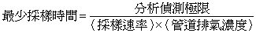
ａ、以單一待測物為範例，假設採樣速率為0.014 m³/min，相當於0.85 m³/h，管道排氣濃度為0.1 ng/m³，分析偵測極限為0.5 ng，則
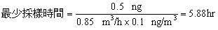（註6）
ｂ、總採樣時間應大於或等於最少採樣時間，另外每一移動點採樣時間應為總採樣時數除以採樣點數目之平均值，且修正至標準狀況之採樣總體積，應大於所需之最小樣品體積。
ｃ、若為批次操作製程，如中小型焚化爐、煉鋼業電弧爐、鋼鐵業燒結工場、鋼鐵業集塵灰高溫冶煉設施或其他固定污染源等，應在批次操作時段進行採樣。
３、 準備組裝採樣裝置
(１) 當準備及組裝採樣裝置時，將所有可能污染會進入的裝置開口處密封，直至開始組裝或採樣，吸附管需以鋁箔包裝以防光防熱。
(２) 取分別裝大約100 mL試劑水於第二及第三支衝擊瓶，第一、第四支（如果有使用）為空瓶，及預先稱好之200 - 300 g矽膠之衝擊瓶。
(３) 組裝採樣裝置如圖一。在衝擊瓶四周放置冰塊。如果採樣平台太小，以致採樣管無法直接連接至濾紙或冷凝管等採樣裝置時，可使用樣品傳輸管連接採樣管至濾紙或濾紙至冷凝管。
(４) 採樣設備組裝完成後，啟動冷凝管循環泵，開始監視氣體進入吸附管之溫度，採樣前確認適當的吸附管入口溫度。XAD-2吸附樹脂之溫度不可超過50℃，因太高之溫度會導致分解及造成擬似標準品穿透之情形；在採樣時，XAD-2®之溫度不得超過20℃，以便有效吸附PCDDs、PCDFs及PCBs。
４、 採樣組裝測漏步驟
(１) 採樣前測漏：組裝完成後開啟並設定濾紙及採樣管加熱系統之溫度。溫度穩定後，測定採樣組裝滲漏情形，其方法是以塞住吸氣嘴，並設定抽氣真空度至少380 mmHg（15 inHg），滲漏率不得大於平均採樣速率的4 %或0.00057 m³/min（0.020 cfm），以二者之較低者為準。（註7）
(２) 採樣時測漏：採樣進行中必要更換某組件（例如濾紙或衝擊瓶）時，在更換前應立刻如採樣前測漏步驟執行測漏；惟其真空度設定在等於或高於採樣時之最大值，滲漏率超過規定值除記錄數據外應考慮捨棄本次採樣或依八、(二)２、修正採樣體積，完成組件更換後，如同採樣前進行測漏。
(３) 採樣後測漏：每次採樣結束後，測漏步驟如採樣前。惟其真空度設定在等於或高於採樣時之最大值，滲漏率超過規定值除記錄數據外應考慮捨棄本次採樣或依八、(二)２、修正採樣體積。
(４) 當測漏完成後，先慢慢的移開採樣管之塞子並迅速關掉幫浦。避免衝擊瓶水分倒抽進入濾紙固定器。
５、 操作採樣裝置
在採樣時，維持等速採樣速率，並維持採樣管、濾紙、傳輸管（選擇件）之溫度在120至134℃。
(１) 完成採樣前測漏，應檢查以下事項：
ａ、 量測系統測試。
ｂ、 壓差計水平及零點。
ｃ、 泵運轉正常。
ｄ、 皮托管線測漏檢查。
ｅ、 採樣管標示核對。
ｆ、 熱電偶讀值正確。
ｇ、 吸氣嘴內徑及組裝方位。
ｈ、 檢查等速吸引之K係數確保為正確。
ｉ、 測定孔清除乾淨減少收集到沉積物之機會。
ｊ、 必須檢查採樣管、傳輸管（使用時）及濾紙加熱系統溫度。
ｋ、 必須檢查冷凝管／吸收冷卻系統溫度。
ｌ、 必須確認吸氣嘴位於正確之採樣位置。
(２) 確認皮托管及採樣管在正確的位置。將吸氣嘴放置於第一個採樣點頂端正對排氣氣流。立刻啟動幫浦並調整流量至等速狀態（調整小孔流量計壓差至依八、(二)７、計算之預估值）。可利用計算圖表有助於迅速調整至等速避免計算耗時。依序將採樣管移動至依六、(一)２、(４)決定之採樣點位置執行採樣。
(３) 採樣注意事項
ａ、記錄乾式氣體流量計開始及結束時讀值、大氣壓力、溫度、小孔流量計壓差、排放管道排氣溫度、採樣管溫度、濾紙溫度、吸附管入口溫度、乾式氣體流量計進出口溫度、矽膠衝擊瓶出口溫度、系統真空度、皮托管速度壓差並隨時調整等速，當每次讀值有顯著改變時（速度頭讀值變動超過20%）必須額外的調整流速。
ｂ、採樣過程應密閉測定孔以免造成擾流或稀釋管道排氣，抽出採樣管時，應注意吸氣嘴不可接觸採樣孔壁，避免雜物進入吸氣嘴。必須執行採樣後測漏並記錄滲漏率。
ｃ、採樣時隨時觀察冷凝水情況，如冷凝明顯，表示溫度監測及加熱系統功能正常，隨時維持吸附管入口與矽膠衝擊瓶出口溫度小於20℃。當系統真空度突然增加時要查明原因，如果超過380 mmHg或採樣前測漏設定之最大系統真空度時，則要暫停採樣更換濾紙。且若冷凝水過多一併更換衝擊瓶，每次更換採樣點時要檢查壓差計水平及零點，因為擾動或溫度變動會造成零點偏移。
ｄ、測漏完成時均先行洩壓才關泵，完成採樣後測漏並洩壓後，應先拆掉吸附管與第一支衝擊瓶之玻璃連接管，以避免管線冷卻時，冷凝水倒抽至吸附管。
(４) 採樣結束後，關閉粗調節閥從排放管道移開採樣管及吸氣嘴，關掉幫浦，記錄乾式流量計最後之讀值，並依六、(一)４、(３)執行採樣後測漏。同樣執行皮托管線測漏。必須通過測漏，才能確認速度頭壓差數據是有效的。
(５) 依八、(二)９、計算等速百分比（I），以判定本次採樣是有效的或需做其他測試，如在90%≦ I ≦110%表示可接受採樣結果。如因污染源狀況無法維持等速速率採樣，和相關具權責人員討論可能的等速速率變化，註記在採樣記錄表。
(二) 樣品回收步驟
採樣完成，採樣管自排放管道取出後，採樣人員應將手洗乾淨再進行樣品回收。
當可穩定的拿住採樣管時，以鐵氟龍帶或鋁箔將吸氣嘴末端包好，除去吸氣嘴尖端、皮托管、採樣管外部之粉塵。自採樣裝置拆開採樣管，以鋁箔將兩頭包好，同時用鐵氟龍帶、磨砂玻璃蓋或鋁箔封住採樣裝置入口。
樣品回收前，將採樣管及衝擊瓶移至乾淨處，以減少樣品流失或污染至最低。組裝拆卸前和拆卸中，需檢查濾紙和衝擊瓶並注意任何異常情形，如濾紙破損或衝擊瓶液體有顏色等。樣品回收流程如圖六。
樣品回收步驟如下：
１、 1號濾紙儲存容器：取下濾紙固定器，用乾淨的鐵氟龍或不銹鋼鑷子夾取濾紙，假如必須折疊濾紙，要將粉塵留在折疊處內，並將之放於一已標示之濾紙儲存容器中，另以毛刷及尖銳刀片收集附著於固定器之任何粉塵物質和濾紙纖維，容器10℃以下冰存運回實驗室，不可使冷藏冰水進入容器內。
２、 吸附劑套組：從採樣裝置拆除吸附劑套組，將兩端以磨砂玻璃蓋密閉並標示之，10℃以下冰存運回實驗室，不可使冷藏冰水進入吸附劑內。
３、 2號樣品儲存容器：回收沈積於吸氣嘴、採樣管、樣品傳輸管、濾紙固定器及旋風分離器（如果有使用）上之物質。首先，以丙酮配合毛刷淋洗吸氣嘴、濾紙固定器、旋風分離器及連接管3次，再以二氯甲烷淋洗3次，收集淋洗液於2號容器。清洗採樣管及樣品傳輸管時，將管傾斜，並旋轉及以丙酮潤溼採樣管內管管壁，再以毛刷旋轉刷入管內，同時以丙酮自上部噴洗；重複此步驟2次以上或清洗液無粒狀物為止，刷毛再予清洗使粒狀物不殘留。以丙酮淋洗濾紙固定器和冷凝管間的連接管3次，再以二氯甲烷淋洗3次連接管，若使用可分離的冷凝管和吸附管，用淋洗連接管之方式，淋洗冷凝管，收集所有淋洗溶液裝於2號容器，並標示液面，容器10℃以下冰存運回實驗室，不可使冷藏冰水進入容器內。
４、 3號樣品儲存容器：重複上述二氯甲烷之淋洗方式，但使用甲苯淋洗，收集淋洗溶液於3號容器，並標示液面，容器10℃以下冰存運回實驗室，不可使冷藏冰水進入容器內。
５、 衝擊瓶組水：利用量筒量取衝擊瓶之冷凝水，測定至1 mL或以稱重方式稱其重量至0.5 g，記錄其體積或重量，此數據併同矽膠吸收之水分，用於計算管道排氣之含水率，記錄後可丟棄此液體。
６、 矽膠：注意矽膠的顏色是否改變，以檢查其是否完全失效，並註記其狀況。稱衝擊瓶重量以確定吸收增加之水分重量。
七、 步驟：
參考環境保護署公告之NIEA A808。
八、 結果處理：
計算過程中應保持比規定小數位數多一位的數據。僅在計算終了時取至三位有效位數。只要得相同結果，可採用其他形式的公式計算之。
(一) 計算公式
１、乾式氣體体積
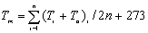
T_{m}：乾式氣體流量計絕對平均溫度，K。
T_{i}：乾式流量計入口溫度，℃。
T_{o}：乾式流量計出口溫度，℃。
將乾式氣體流量計所測體積依標準情況（0℃，760 mmHg）以公式1修正。
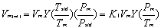 (1)
V_{m(std)}：修正為標準狀況後之乾式氣體流量計所測體積，dscm (dscf)
V_{m}：以乾式氣體流量計量測之氣體樣品體積，dcm (dcf)
Y：乾式氣體流量計校正因子
T_{std}：標準絕對溫度，273 K。
P_{m}：乾式氣體流量計壓力，mmHg (inHg)，(P_{bar}+ΔH/13.6)
P_{std}：標準絕對壓力，760 mmHg (29.92 inHg)
K₁＝0.3594 K /mmHg （註8）
若L_{p} 或任一L_{i} 超出L_{a}值，公式(1)必需做如下修正
(１) 情況I：採樣時並無更換組件。此時，公式(1)中的V_{m}以下列公式取代
V_{m}′ = V_{m}-(L_{p}－L_{a})×θ
L_{p}：採樣後測漏滲漏速率值，m³/min（cfm）
L_{a}：採樣前或組件更換測漏時可接受之滲漏速率最大值；等於0.00057m³/min（0.020 cfm）或4%平均採樣速率，以二者之較低者為準
θ：總採集時間，min
(２) 情況II：採樣時更換一個或以上組件。此時公式(1)中的V_{m}以下列公式取代
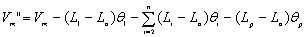
L₁：在執行第一次更換組件前測漏得到之個別的洩漏率，m³/min（ft³/min）
L_{i}：第 i 次組件更換前滲漏速率值，m³/min（cfm），（i = 1,2,3……）
θ₁：從每次採樣開始至第一次更換組件之採樣間隔時間，min。
θ_{i}： 從第一次及第二次更換組件間隔時間開始，在二次成功更換組件之採樣間隔時間，min。
θ_{p}：從最後一次（n^{th}）更換組件至結束此次採樣之間隔時間，min。
２、 含水率
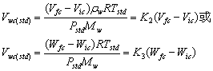
V_{wc(std)}：衝擊瓶收集到所有冷凝水修正為標準狀態之體積，scm（scf）
V_{fc}：最終冷凝水體積，mL
V_{ic}：最初冷凝水體積，mL
ρ_{w}：水密度，0.9982 g/mL（0.002201 lb/mL）
R：理想氣體常數，0.06236 mmHg⋅m³/Kg-mole（21.85 inHg⋅ft³/Klb-mole）
M_{w}：水分子量，18.0 g/g-mole（18.0 lb/lb-mole）
W_{fc}：最終冷凝水重量，g
W_{ic}：最初冷凝水重量，g
K₂ = 0.001243 m³/mL
K₃ = 0.001245 m³/g
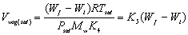
V_{wsg(std)}：矽膠收集到所有水修正為標準狀態之體積，scm（scf）
W_{f}：最終矽膠加衝擊瓶之重量，g
W_{i}：最初矽膠加衝擊瓶之重量，g
K₄ = 1.0 g/g
K₅ = 0.001245 m³/g
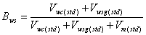（註9）
B_{ws}：排氣含水率，體積比
３、 排氣絕對壓力
P_{static} = P_{t} - C_{p}² ×Δp
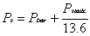
P_{static}：排氣靜壓，mmH₂O（inH₂O）
P_{t}：管道排氣全壓，mmH₂O（inH₂O）
C_{p}：皮托管係數，無因次
Δp：皮托管速度平均壓差，mmH₂O（inH₂O）
P_{s}：排氣絕對壓力，mmHg（inHg）
P_{bar}：採樣場所大氣壓力，mmHg（inHg）
13.6：水銀比重
４、 排氣分子量
M_{d} = 0.440(%CO₂)+0.320(%O₂)+0.280(100-(%O₂+%CO₂))
M_{S} = M_{d} ×（1－B_{ws}）＋（B_{ws}×M_{W}）
M_{d}：乾基排氣分子量，g/g-mole (lb/lb-mole)
M_{s}：濕基排氣分子量，g/g-mole (lb/lb-mole)
%CO₂：乾基CO₂體積百分率
%O₂：乾基O₂體積百分率。
%N₂：乾基N₂體積百分率。
0.280＝N₂或CO分子量，除以100。
0.320＝O₂分子量，除以100。
0.440＝CO₂分子量，除以100。
５、 排氣流速
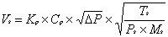
V_{S}：排氣流速，m/sec (ft/sec)。
K_{p}：流速公式常數。
T_{s} ：排氣絕對平均溫度，K。
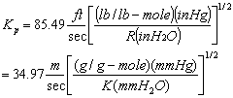
６、 吸氣嘴內徑選擇之參考公式
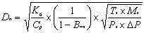
D_{n}：吸氣嘴內徑，mm（in.）。
K₆ = 33.38，公制，以乾式氣體流量計其壓力為760 mmHg，溫度20℃，流量21.24L/min 狀況為基準。
= 0.001519，英制，以乾式氣體流量計其壓力為29.92 inHg，溫度68℉，流量0.75 ft³/min狀況為基準。
７、 等速方程式
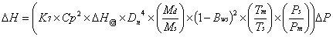
ΔH：小孔流量計平均壓差，mmH₂O (inH₂O)
ΔH@：在20℃及760 mmHg，流量為0.02124 m³/min（0.75cfm）時小孔流量計壓差，mmH₂O（inH₂O），一般由儀器廠商提供或經由校正求得。
K₇ = 8.038×10⁻⁵，公制
= 849.8，英制
８、 乾排氣平均流量
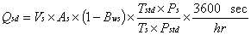
Q_{sd}：修正至標準狀態下管道乾基排氣平均流量，dscm/hr（dscf/hr）
A_{s}：管道截面積，m² (ft²)
９、 等速吸引百分率
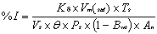
I：等速吸引百分率
A_{n}：吸氣嘴截面積，m² (ft²)
K₈ = 4.637，公制
(二) 移交樣品時，應將採樣紀錄如測漏、採樣體積、等速吸引百分率等數據併送分析單位，且應向分析單位索取回收率數據，以評估採樣效能。如果採樣及分析為不同之單位時，應於檢測報告中備註說明。
九、 品質管制
(一) 採樣品質管制
１、校正：設備校正是維持數據品質最重要方式之一，有關校正品質規定彙整如表三。
(１) 計量系統
ａ、 乾式氣體流量計定期校正：以一級標準流量計（如已經國家度量衡標準實驗室校正，誤差在 ± 1%溼式流量計或容量在400 L以上之Spirometer）或選擇二級參考流量計（如已經過一級標準流量計校正之流量計或標準小孔計）校正乾式氣體流量計，求出平均之Y和ΔH@，校正Y值之單一校正值Y_{i}和平均值Y_{avg}之差值在 ± 0.02以內，ΔH@單一校正值ΔH_{@i}和平均值之差值在 ± 5.08 mmH₂O以內。
ｂ、 乾式氣體流量計採樣後查核：以二級參考流量計查核乾式氣體流量計，採樣後之校正值（Y_{post}）和乾式氣體流量計校正係數（Y_{full}）之差值不得超過 ± 5% 。
(２) 溫度計
ａ、 衝擊瓶、吸附管、乾式氣體流量計（出、入口）熱電偶、：使用參考溫度計校正0℃（冰點）、室溫、100℃（沸水或恆溫槽），誤差需在 ± 2℃以內 。
ｂ、 採樣管、烘箱熱電偶：使用溫度校正器模擬溫度訊號到主機，校正0℃、50℃、100℃、150℃、200℃及250℃等六點，誤差不得超過 ±1.5%（以絕對溫度計算 ）。
ｃ、 管道熱電偶：使用參考溫度計校正0℃（冰點）、100℃（沸水或恆溫槽）、250℃以上（油浴沸點或恆溫槽），誤差不得超過 ±1.5%（以絕對溫度計算）。校正曲線可外插涵蓋工作溫度範圍 。
ｄ、 樣品傳輸管熱電偶：使用溫度校正器模擬溫度訊號到傳輸管溫度顯示監控器，校正50℃、100℃、150℃、200℃及250℃，誤差不得超過 ±1.5%（以絕對溫度計算 ）。
(３) 氣壓計：與水銀壓力計或參考壓力計比較不得超過 ± 2.5 mmHg。
(４) 吸氣嘴：其內徑應經原廠或國家或國際標準認可之長度校正項目之實驗室量測，並求出內徑平均值，其量測標準可追溯至國家或國際標準。每次採樣前，用可量至0.025 mm之游標卡尺測定三個不同位置的內徑，最大與最小測值之差值不得大於0.1 mm，以確認吸氣嘴入口為圓形構造。吸氣嘴損壞後不可再使用，每一吸氣嘴應標示識別號碼。
(５) 天平：移動後以標準砝碼執行重複性校正，偏差不得超過 ± 0.5 g。
２、 採樣空白
(１) 現場空白：係指採樣組裝於系統測漏完成後，不進行採樣即如同樣品回收步驟所收集的樣品，其測值應低於5倍方法偵測極限，一般同一採樣場所每1批次或每10件樣品應有一現場空白。
(２) 試劑空白：係指各以樣品瓶裝3種500 mL樣品回收溶液之樣品，一般每一採樣計畫準備一件試劑空白，當現場空白超過規定時則分析之，其測值應低於2倍方法偵測極限。
３、 其他規定彙整如表四。
(二) 採樣裝置收集效率查核：每次採樣前，添加表一所列之擬似標準溶液於每次採樣裝置之吸附管中，其回收率應介於70-130%，擬似標準溶液之回收率差，也許是因採樣時已穿透 （Break through），假如所有標準品之回收率超出規定範圍，必須重新採樣分析，假若不重新採樣，可以擬似標準溶液回收率係數換算樣品濃度；但需加註數據處理情形及探討原因，單一之擬似標準溶液回收率差時，並不需要捨棄整組樣品數據。
十、 精密度與準確度
略
十一、參考資料
１、 U.S. CARB, “Determination of Polychlorinated Dibenzo-p-Dioxins(PCDD), Polychlorinated Dibenzofuran(PCDF), and polychlorinated biphenyls Emissions from Stationary Sources, Method 428, 1990.
２、 U.S.EPA, “Sampling Method for Polychlorinated Dibenzo-p-Dioxins and Polychlorinated Dibenzofurans Emissions from Stationary Sources”, Method 23A, 1996.
３、 TestAmerica Laboratories, Inc., “Fundamentals of the Method for Analysis of PCB Congeners and Coplanars in Method 0010 Train Samples”, Aroclor 1242, 2009.
４、 Code of Federal Regulations, Title 40, Part 60, Appendix A, “Determination of Polychlorinated Dibenzo-p-Dioxins and Polychlorinated Dibenzofurans”, U.S. EPA Method 23, 2001.
５、 Code of Federal Regulations, Title 40, Part 60, Appendix A, “Sample and Velocity Traverses for Stationary Sources”, U.S. EPA Method 1, 2001.
６、 Code of Federal Regulations, Title 40, Part 60, Appendix A, “Determination Stack Gas Velocity and Volumetric Flow Rate”, U.S. EPA Method 2, 2001.
７、 Code of Federal Regulations, Title 40, Part 60, Appendix A, “Gas Analysis for the Determination of Dry Molecular Weight”, U.S. EPA Method 3, 2001.
８、 Code of Federal Regulations, Title 40, Part 60, Appendix A, “Determination of Moisture Content in Stack Gases”, U.S. EPA Method 4, 2001.
９、 Code of Federal Regulations, Title 40, Part 60, Appendix A, “Determination of Particulate Emission from Stationary Sources”, U.S. EPA Method 5, 2001.
１０、 T.W.Yergovich Co., CA.USA，“PROGRAMMED STACK CALCULATOR INSTRUCTION BOOK”, 1994.
１１、 行政院環境保護署檢測方法，“排放管道中粒狀污染物採樣及其濃度測定方法”，NIEA A101。
１２、 行政院環境保護署檢測方法，“排放管道中鹵化氫及鹵素檢測方法－等速吸引法”，NIEA A450。

註1： 添加量可依樣品最終定量體積及所使用之檢量線範圍調整之。
註2： 既設垂直排放管道（直徑大於2公尺以上），如因採樣空間不足或結構安全，無法設置四個對稱合法採樣孔，經評估認定其流速分布能穩流對稱之時，在測定斷面之測定點取法，得以1/4之截斷面選定測定點執行採樣，惟測定點總數不變（以原每一直線採樣點數目之二倍點數重新計算採樣點位置）。
註3： 既設排放管道（直徑大於30公分，未滿56公分者），如因採樣空間不足或結構安全，無法設置二個採樣孔，得以一個採樣孔進行採樣，惟測定點總數不變（以原每一直線採樣點數目之二倍點數重新計算採樣點位置）。
註4： 小型管道（直徑10公分以上，未滿30公分者），如無法設置符合六、(一)２、(５)ａ、之測定孔時，得以截面之中心點作為採樣代表點。
註5： 排放管道直徑未滿10公分者，得以截面中心點作為採樣代表點。
註6： 若為多項待測物時，則應整體考量最少採樣時間。
註7： 假若現場測試時不需380 mmHg高真空，則可以高於採樣時最大系統真空度為之。
註8： 公式(1)可直接代入使用，除非任一個必要測漏執行時所得之滲漏速率超過La值。
註9： 排氣若為飽和或含水滴時，排氣含水率必需以兩種方式計算，一為依據飽和狀況得出一個值，另一以衝擊瓶分析結果依照八、(二)２、計算，二個含水率值中較低者應認定為正確值。
註10：本方法引用的公告方法名稱及編碼，以環境保護署最新公告者為準。
註11：本檢驗廢液，依含氯系有機溶劑廢液處理原則。
表一
擬似標準溶液
成分 |  | 濃度（pg/μL）
PCDD/PCDF | ³⁷Cl₄-2,3,7,8-TCDD | 100
PCDD/PCDF | ¹³C₁₂-1,2,3,4,7,8-HxCDD | 100
PCDD/PCDF | ¹³C₁₂-2,3,4,7,8-PeCDF | 100
PCDD/PCDF | ¹³C₁₂-1,2,3,4,7,8-HxCDF | 100
PCDD/PCDF | ¹³C₁₂-1,2,3,4,7,8,9-HpCDF | 100

表二
圓形管道採樣點位置表
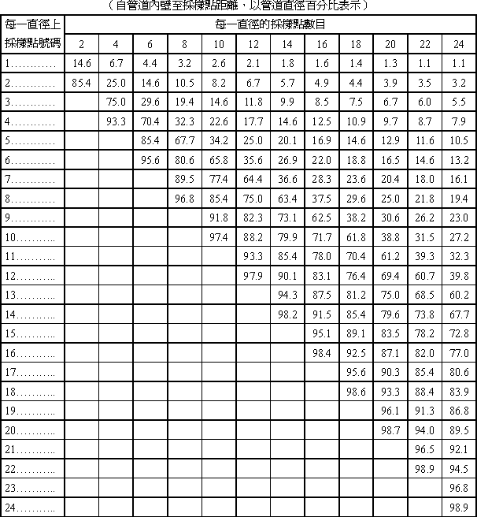

表三
採樣設備校正品質管制規定一覽表
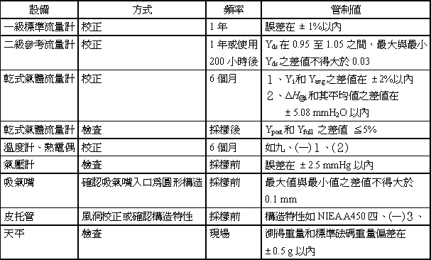

表四
採樣品質管制規定一覽表
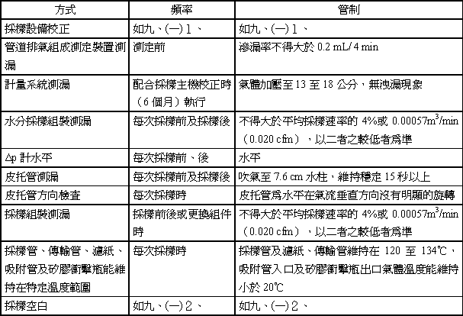

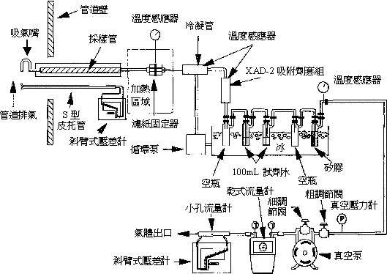
圖一 採樣組裝

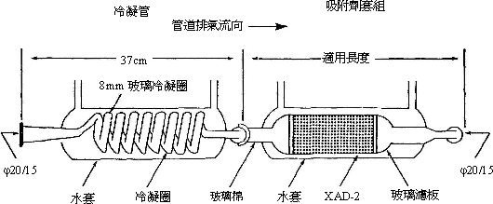
圖二 冷凝管及XAD-2吸附劑套組（吸附管應垂直置放）

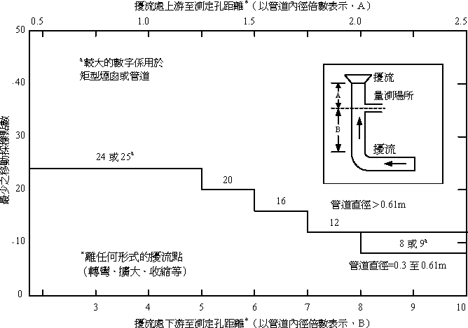
圖三 決定最少採樣點數圖

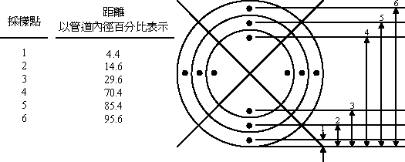
圖四 圓形管道以十字斷面分割成12個相等面積，採樣點相對位置範例圖

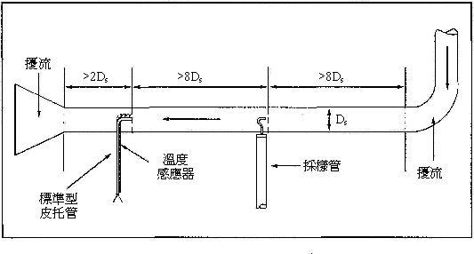
圖五 小型管道建議之採樣配置圖

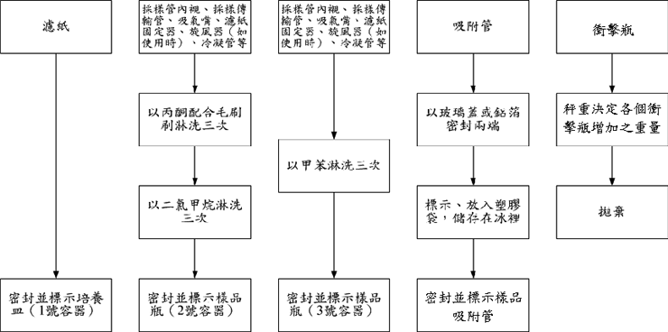
圖六 樣品回收流程

